**Statistika pro ekonomy – Zkouška – 2023, verze A**

**Jméno: os. číslo:**

**…………………………………………………………………………………………………………………………………………**

1. Je dán následující výběrový soubor věku klientů autoservisu: 33, 52, 39, 78, 45, 51, 58, 40, 45, 47. Určete: a) medián:……………, b) aritm. průměr: ……………, c) rozptyl: …………… **9b**

2. Testujeme nulovou hypotézu a hodnota *p* vyšla rovna 0,31. Přijmeme nulovou hypotézu na hladině významnosti alfa = 0,05, nebo ji zamítneme?

………………………………. **3b**

3. Bankovní analytik tvrdí, že průměrná výše půjčky je u nich 1,8 milionu Kč. Náhodným výběrem byli dotazování klienti, kteří uvedli tyto výše půjček (v mil. Kč):

|  |  |  |  |  |  |  |  |  |  |
| --- | --- | --- | --- | --- | --- | --- | --- | --- | --- |
| 1,4 | 4,2 | 1,7 | 1,5 | 4,2 | 1,6 | 0,85 | 0,9 | 3,3 | 2,1 |

Testujte na hladině významnosti alfa = 0,05 (df = 7) nulovou hypotézu, že průměrná výše půjčky je opravdu 1,8 mil. Kč.

Nulová hypotéza:………………………………………………………………………………………..

Alternativní hypotéza:…………………………………………………………………………………

Testové kritérium:……………………… Kritická hodnota:……………………………………………

Závěr:……………………………….. **20b**

4. Následující tabulka udává průměrnou spotřebu vepřového a kuřecího masa v 10 náhodně vybraných domácnostech v kg za měsíc. Otestujte na hladině významnosti alfa = 0,05 zda je průměrná spotřeba obou druhů masa stejná (df = 9).

|  |  |  |  |  |  |  |  |  |  |  |
| --- | --- | --- | --- | --- | --- | --- | --- | --- | --- | --- |
| vepřové | 7 | 5 | 4 | 2 | 4 | 4 | 8 | 2 | 7 | 7 |
| kuřecí | 9 | 7 | 2 | 1 | 5 | 6 | 11 | 7 | 9 | 5 |

Nulová hypotéza:………………………………………………………………………………………..

Alternativní hypotéza:…………………………………………………………………………………

Testové kritérium:…………………… Kritická hodnota:……………………………………………

Závěr:……………………………….. **20b**

5. V tabulce níže je uveden počet žen a mužů, kteří pravidelně navštěvují wellness. Zjistěte na hladině významnosti alfa = 0,01 (df = 1), zda se návštěva wellness závisí na pohlaví.

|  |  |  |
| --- | --- | --- |
|  | ANO | NE |
| Muži | 48 | 65 |
| Ženy | 59 | 32 |

Nulová hypotéza:………………………………………………………………………………………..

Alternativní hypotéza:…………………………………………………………………………………

Testové kritérium:………………………… Kritická hodnota:……………………………………………

Závěr:……………………………….. **15b**

6. Následující tabulka udává roční příjem vybraných domácností společně s ročními výdaji na dovolenou. Zjistěte, zda je mezi oběma veličinami lineární závislost, a určete:

Rovnici (jednoduché) lineární regrese…………………………………

(Pearsonův) korelační koeficient………………… R2………………………… **12b**

|  |  |
| --- | --- |
| Příjem domácnosti (tis. Kč) (x) | Výdaje na dovolenou (tis. Kč) y |
| 950 | 95 |
| 642 | 77 |
| 430 | 40 |
| 380 | 41 |
| 710 | 55 |
| 850 | 75 |
| 920 | 89 |

7. Jakých teoretických hodnot může nabývat korelační koeficient?............................................

Jakých teoretických hodnot může nabývat koeficient determinace?............................................

Je lepší model s R2= 0,9 nebo R2= 0,6?............................................................ **6b**

8.

. 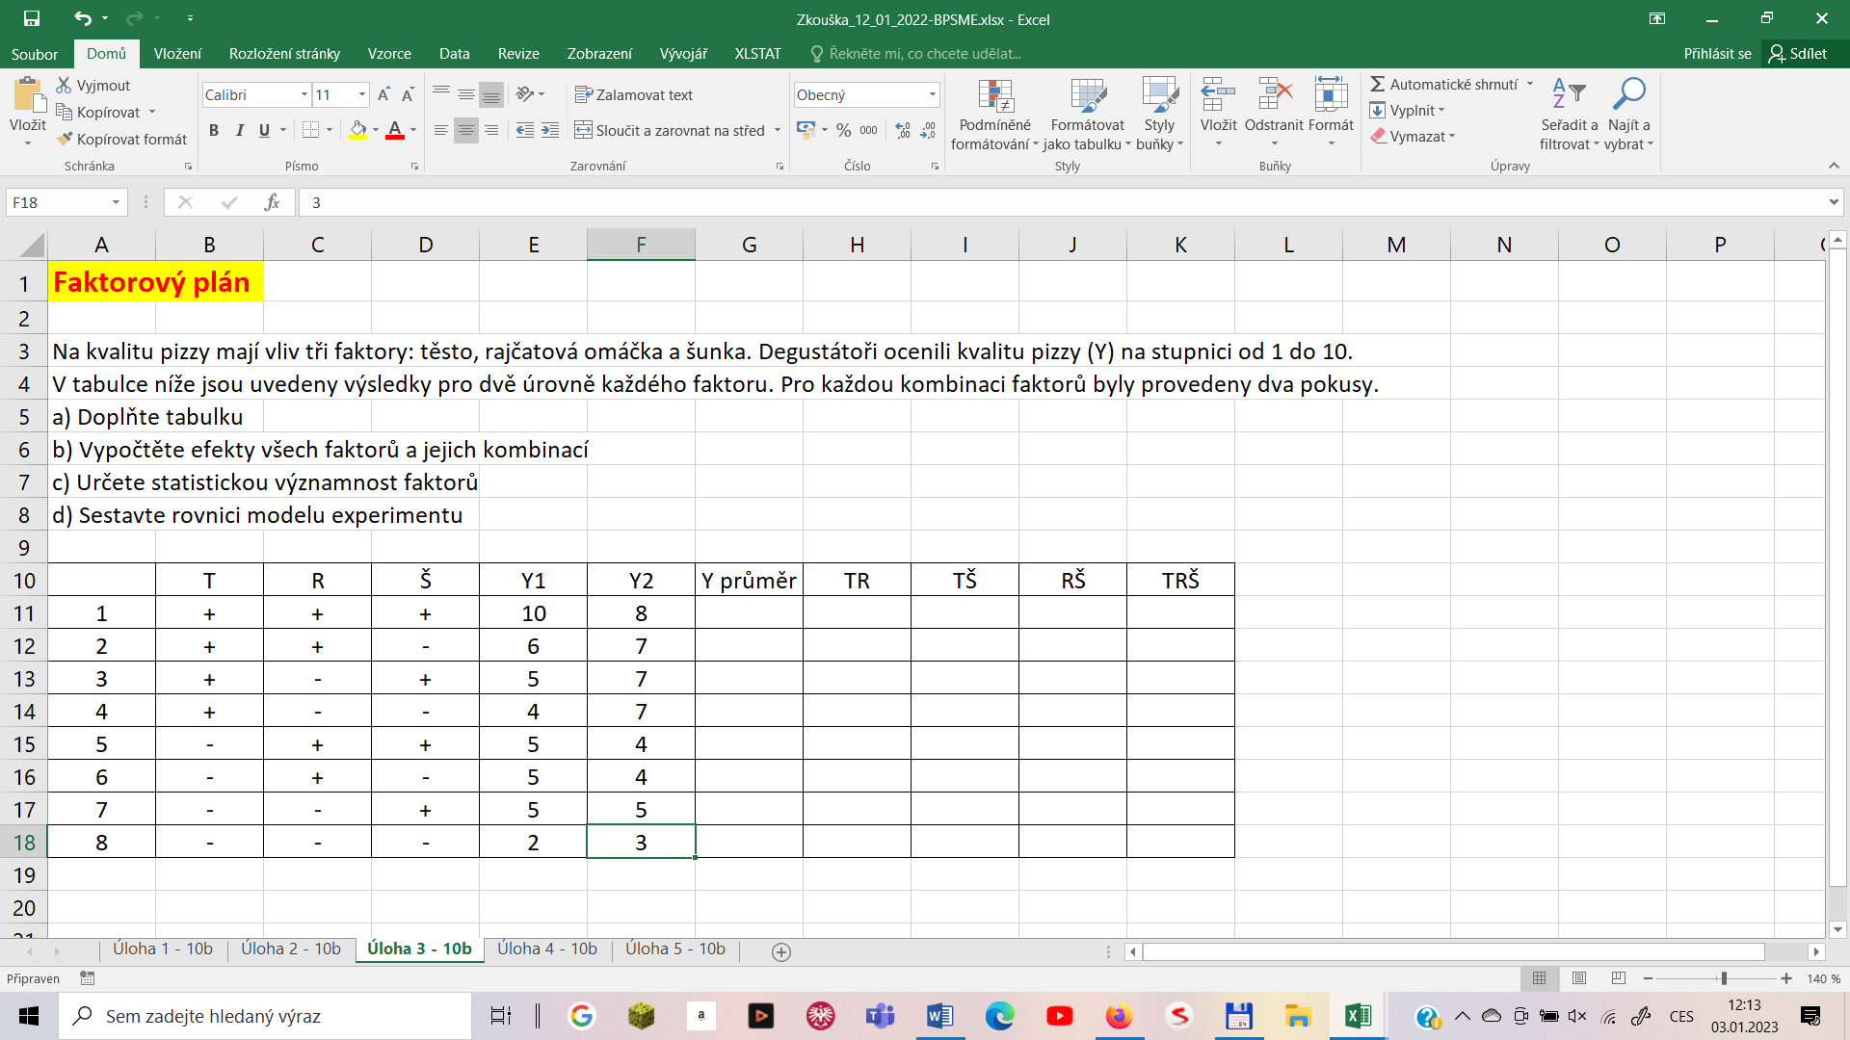

Efekty faktorů:…………………………………………………………………..

Statistická významnost faktorů:………………………………………………

Rovnice modelu:……………………………………………………………… **15b**